# Руководство по установке WebApi и UI на IIS под Windows 2016 Server

Сначала нужно установить все последние обновления Windows.

## 1. Включение компьютера в AD[1]

Перед установкой IIS настроим статический IP адрес и DNS. В DNS прописываем IP контроллера AD. Это нужно для включения компьютера в AD.

Правой кнопкой мыши щелкаем по иконке «Network» в правом нижнем углу (рисунок 1):



Рисунок 1 – Иконка «Network»

Во всплывающем меню выбираем «Open Network and Sharing Center» (рисунок 2):

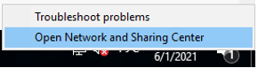

Рисунок 2 – Всплывающее меню «Open Network and Sharing Center»

В открывшемся окне «Network and Sharing Center» в левом меню выбираем «Change adapter settings» (рисунок 3):

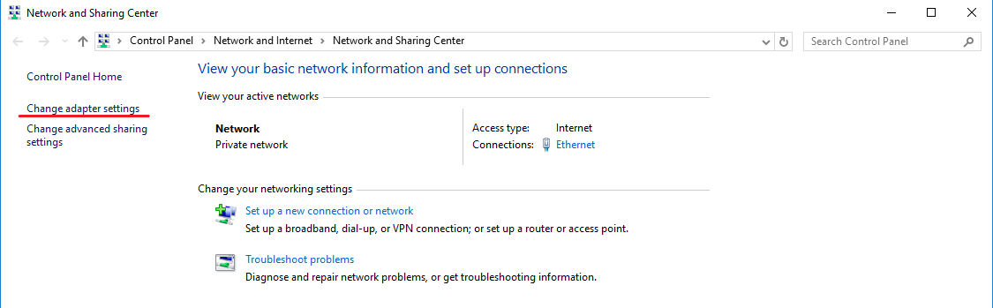

Рисунок 3 – Network and Sharing Center

В открывшемся окне «Network Connections» выбираем сетевой адаптер и щелкаем по нему правой кнопкой мыши (рисунок 4):

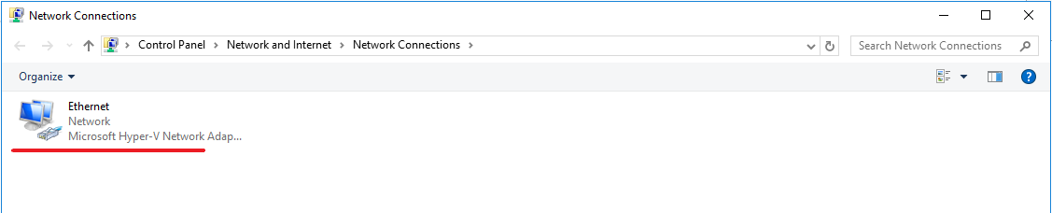

Рисунок 4 – Network Connections

Во всплывающем меню выбираем «Properties» (рисунок 5):

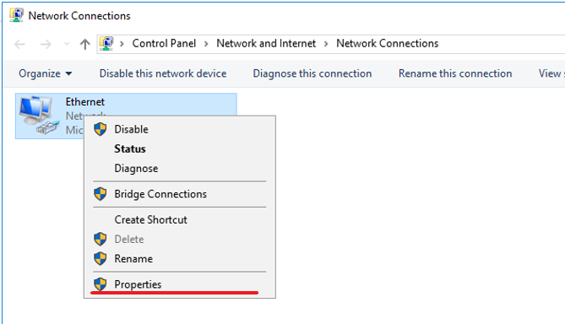

Рисунок 5 – Всплывающее меню «Properties»

В открывшемся окне «Ethernet Properties» кликаем по «Internet Protocol Version 4 (NCP/IPv4)» (рисунок 6):

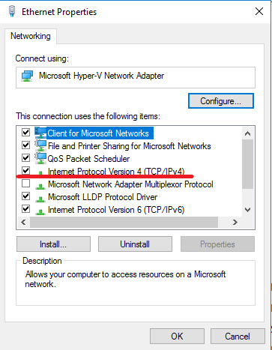

Рисунок 6 – Окно «Ethernet Properties»

В открывшемся окне «Internet Protocol Version 4 (NCP/IPv4) Properties» (рисунок 7) настраиваем параметры:

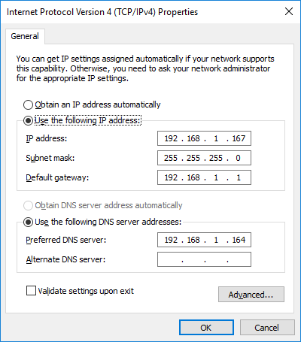

Рисунок 7 – Окно «Internet Protocol Version 4 (NCP/IPv4) Properties»

Выбираем «Use the following IP address» и прописываем значения полей «IP address», «Subnet mask» и «Default gateway»[2].

Выбираем «Use the following DNS server addresses» и прописываем в поле «Preferred DNS server» IP контроллера домена.

Для удобства дальнейших настроек меняем имя компьютера, например, на «IIS». В главном меню Windows выбираем пункт «Settings» (рисунок 8):

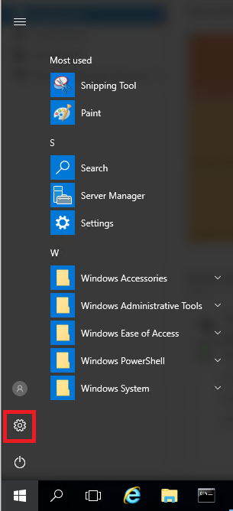

Рисунок 8 – Главное меню Windows, пункт «Settings»

В открывшемся окне «Settings» выбираем пункт меню «System» (рисунок 9):

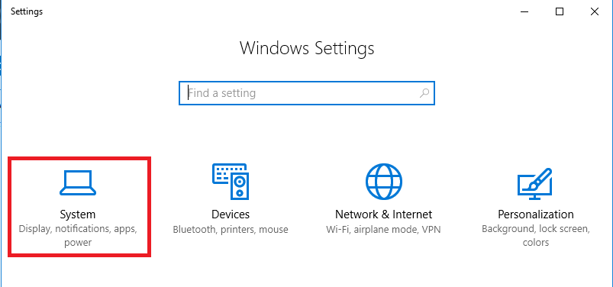

Рисунок 9 – Settings/System

И потом «About» (рисунок 10):

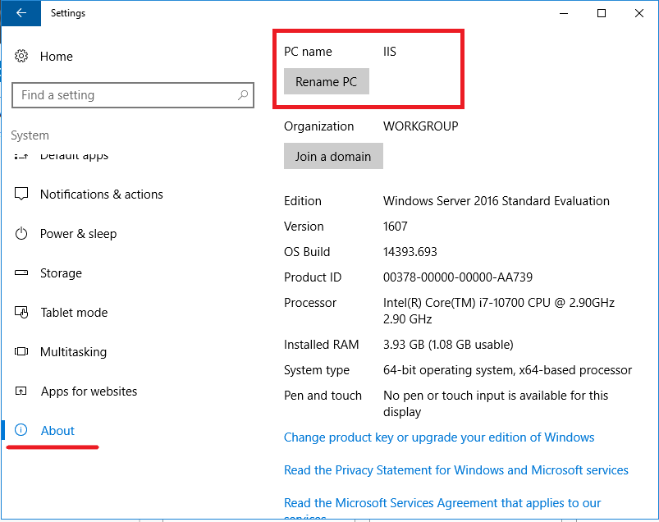

Рисунок 10 – Settings/System/About, Rename PC

При помощи кнопки «Rename PC» переименовываем компьютер, дожидаемся перезагрузки.

Здесь же присоединяем компьютер к AD (рисунок 11):

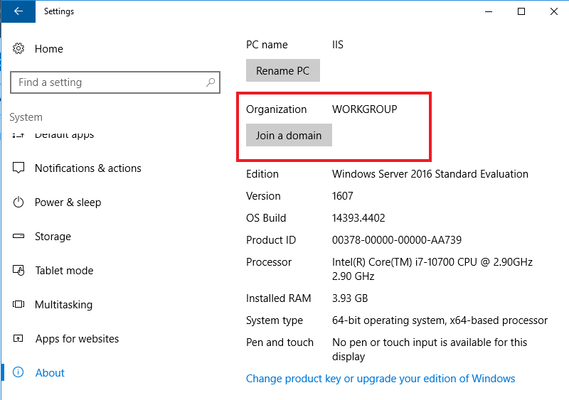

Рисунок 11 – Settings/System/About, Join a domain

Нажимаем кнопку «Join a domain» и выбираем имя AD (рисунок 12):

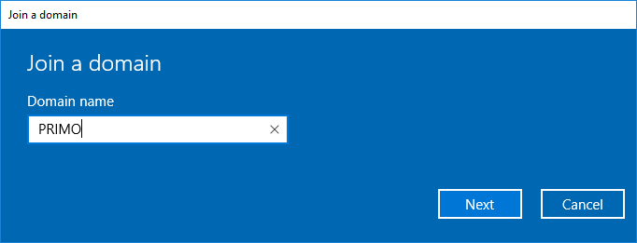

Рисунок 12 – Join a domain, выбор имени AD

Нажимаем кнопку «Next» и вводим логин/пароль доменной учетной записи (рисунок 13):

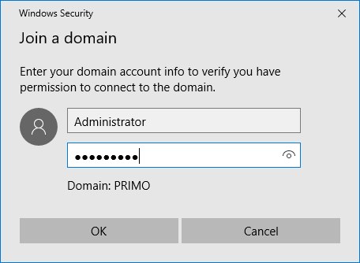

Рисунок 13 – Join a domain, форма ввода логина/пароля доменной учетной записи

Добавляем информацию о доменной учетной записи на компьютер, выбрав «Account type» = «Administrator» (рисунок 14):

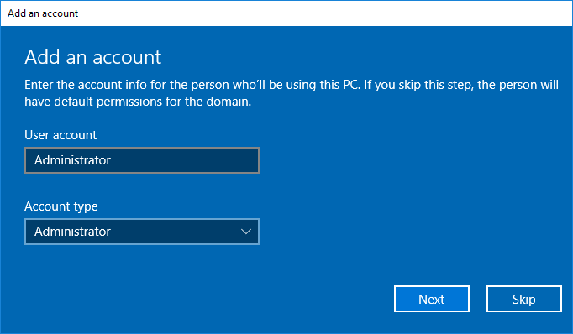

Рисунок 14 – Join a domain, форма добавления информацию о доменной учетной записи на компьютер

Перезагружаем компьютер (рисунок 15):

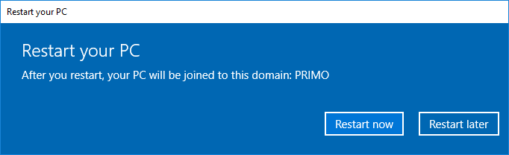

Рисунок 15 – Join a domain, завершение присоединения к AD

После перезагрузки компьютера появится возможность входа в AD с доменной учетной записью (рисунок 16):

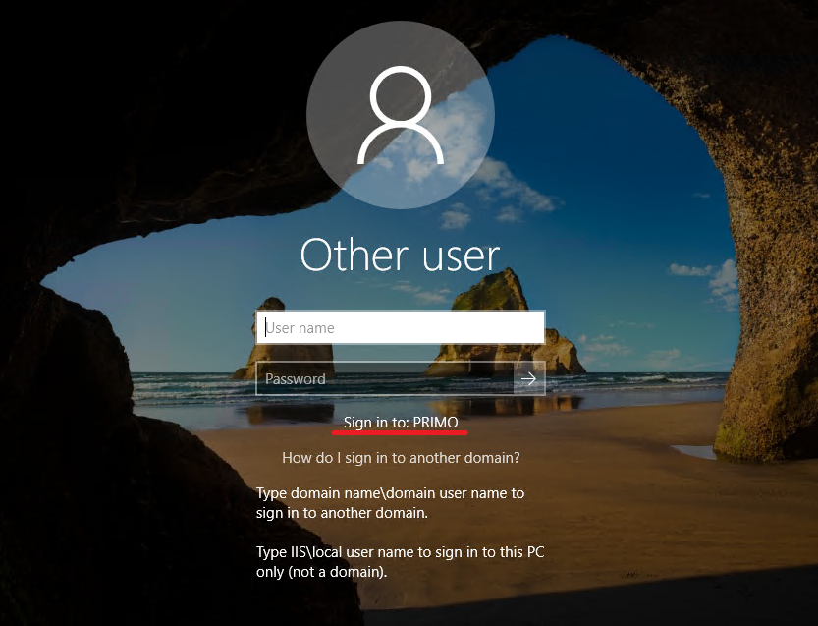

Рисунок 16 – Начальный экран Windows с возможностью входа в AD PRIMO   
с доменной учетной записью

## 2. Установка IIS

Входим в систему с локальной учетной записью Administrator (рисунок 17):

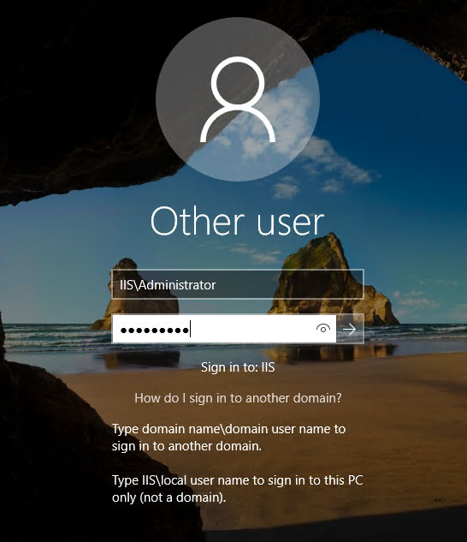

Рисунок 17 – Вход в систему с локальной учетной записью Administrator

В «Server Manager» (откроется автоматически после входа в систему, или запустить из главного меню), выбираем «Add Roles and Features» (рисунок 18):

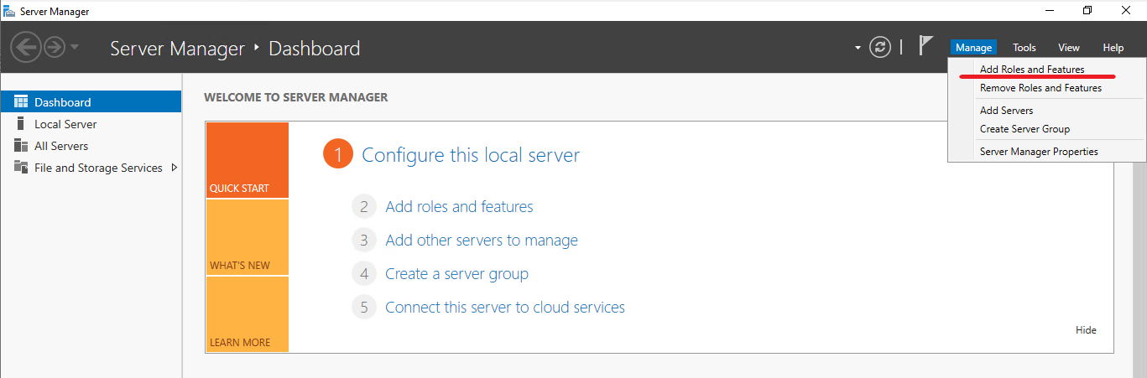

Рисунок 18 – Add Roles and Features

В «Before you begin» нажимаем кнопку «Next» (рисунок 19):

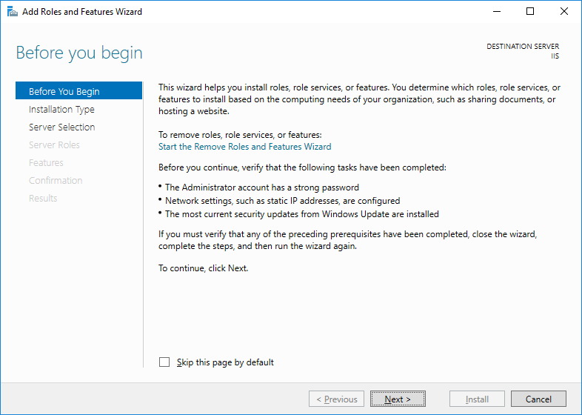

Рисунок 19 – Add Roles and Features, Before you begin

В «Installation Type» оставляем по умолчанию (рисунок 20):

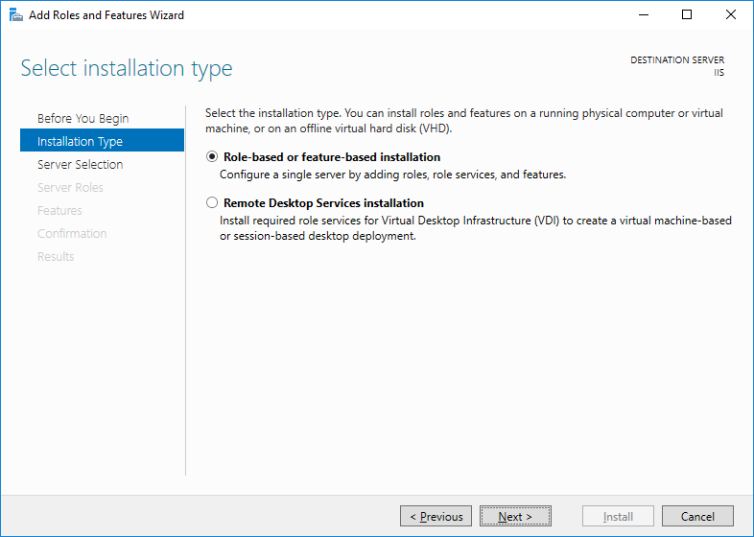

Рисунок 20 – Add Roles and Features, Installation Type

В «Server Selection» оставляем по умолчанию (рисунок 21):

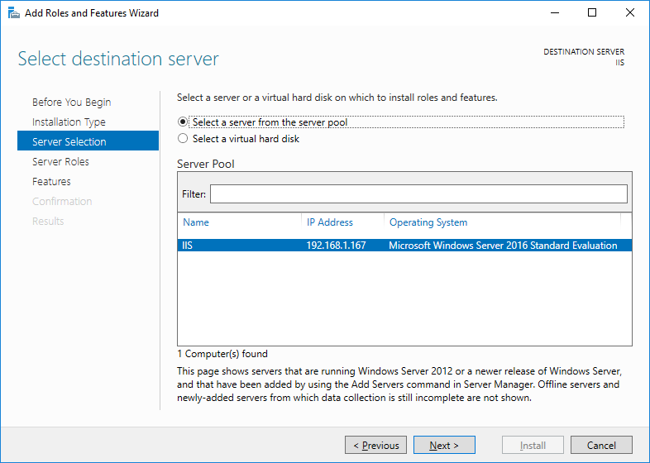

Рисунок 21 – Add Roles and Features, Server Selection

В «Server Roles» выбираем «Web Server (IIS)» (рисунок 22):

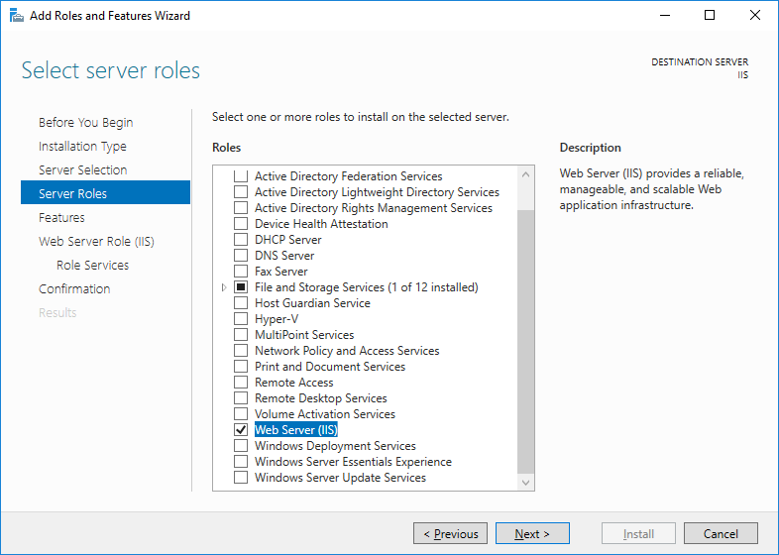

Рисунок 22 – Add Roles and Features, Server Roles

В «Features» оставляем по умолчанию (рисунок 23):

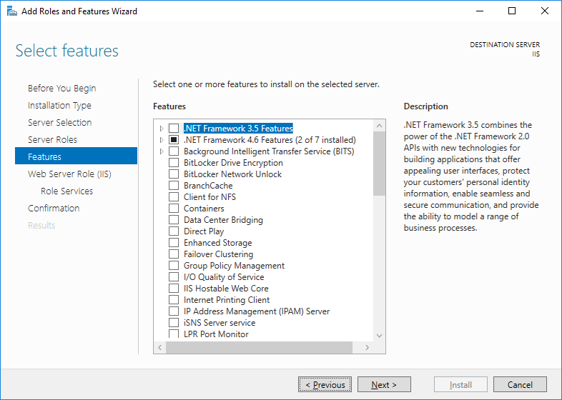

Рисунок 23 – Add Roles and Features, Features

В «Web Server Role (IIS)» нажимаем кнопку «Next» (рисунок 24):

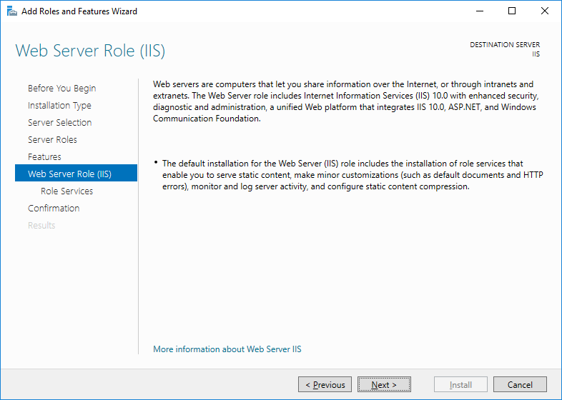

Рисунок 24 – Add Roles and Features, Web Server Role (IIS)

В «Role Services» выбираем «HTTP Redirection» и «Windows Authentication» (рисунок 25):

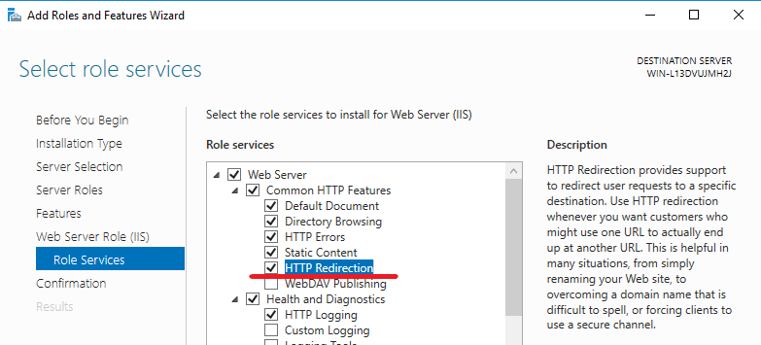

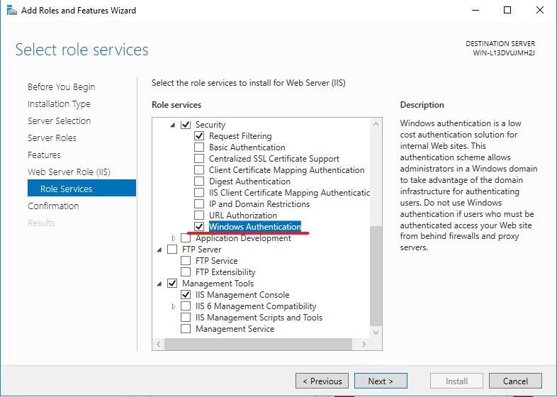

Рисунок 25 – Add Roles and Features, Role Services

«WebDAV Publishing» выбирать нельзя. Если он выбран ранее – требуется его отключить, сняв галку.

В «Confirmation» наживаем кнопку «Install» и дожидаемся завершения установки   
(рисунок 26):

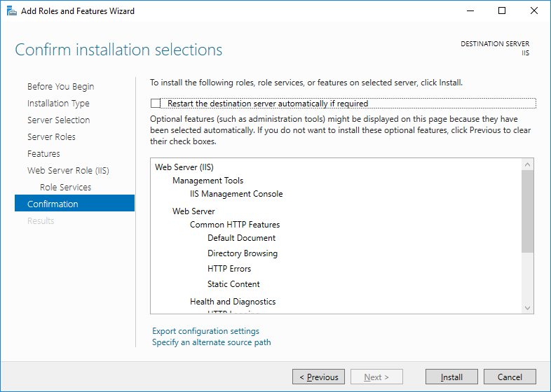

Рисунок 26 – Add Roles and Features, Confirmation

## 3. Разворачивание узлов веб-приложения

Открываем оснастку для управления IIS (рисунок 27):

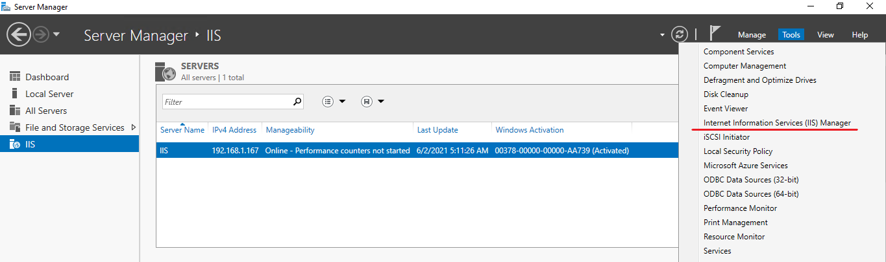

Рисунок 27 – Открытие оснастки для управления IIS

Создаем системную переменную окружения ASPNETCORE_ENVIRONMENT= ProdWin. Для этого в PoweShell выполняем команду:

> [System.Environment]::SetEnvironmentVariable('ASPNETCORE_ENVIRONMENT', 'ProdWin', [System.EnvironmentVariableTarget]::Machine)

Для узла WebApi создаем отдельный неуправляемый Application Pool с наименованием Primo.WebApi (рисунки 28 – 30), **Start Mode = AlwaysRunning** и **Regular Time Interval (minutes) = 0[3]**:

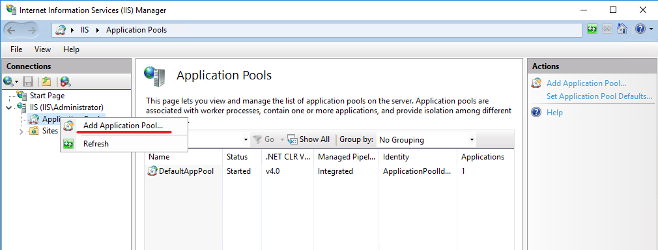

Рисунок 28 – Добавление Application Pool

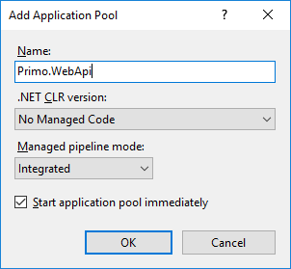

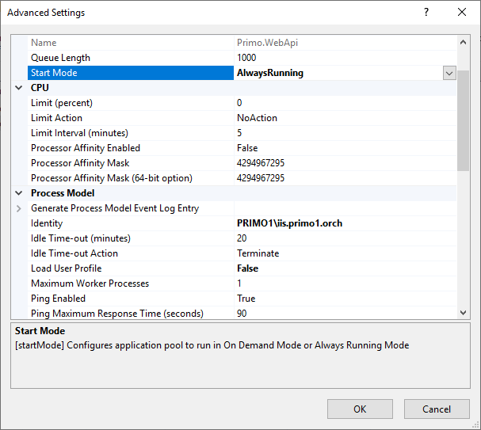

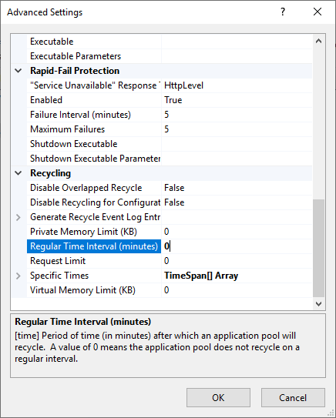

Рисунок 29 – Параметры Application Pool

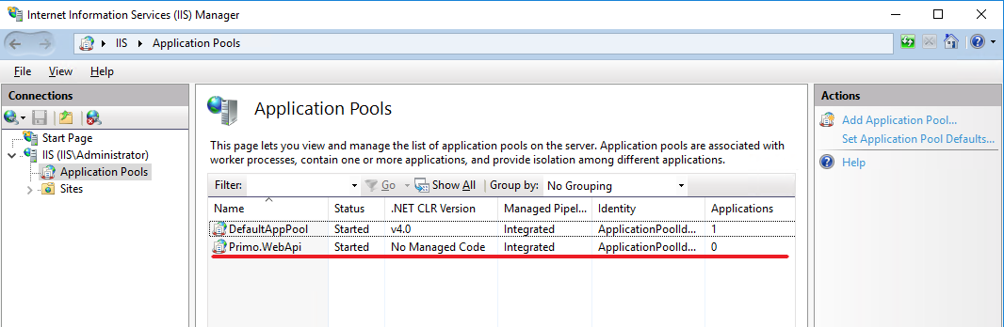

Рисунок 30 – Добавлен Application Pool с наименованием Primo.WebApi

Создаем папки C:\Primo\UI и C:\Primo\WebApi, в которые разархивируем UI.zip и   
WebApi-IIS.zip из комплекта поставки (рисунки 31, 32):

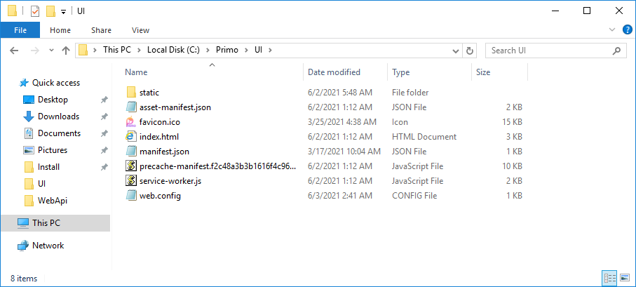

Рисунок 31 – Рабочий каталог узла UI

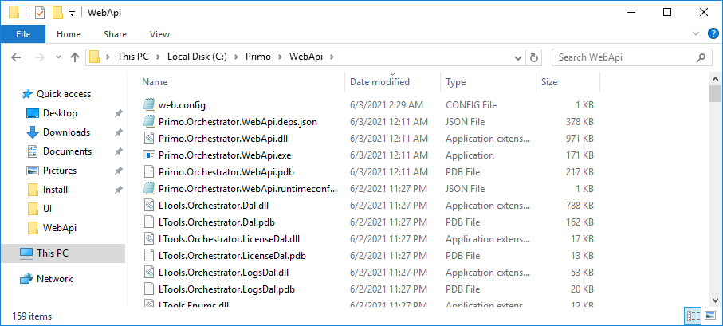

Рисунок 32 – Рабочий каталог узла WebApi

Добавляем веб-узел Primo.WebApi (рисунки 33 – 35), устанавливаем для него ранее созданный Application Pool с наименованием Primo.WebApi:

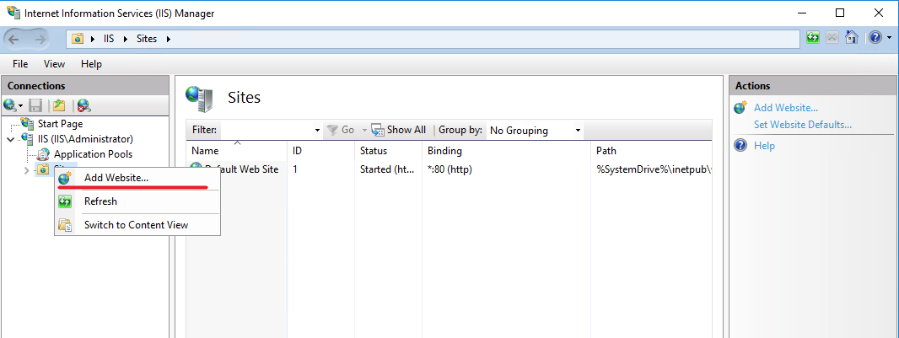

Рисунок 33 – Добавление веб-узла Primo.WebApi

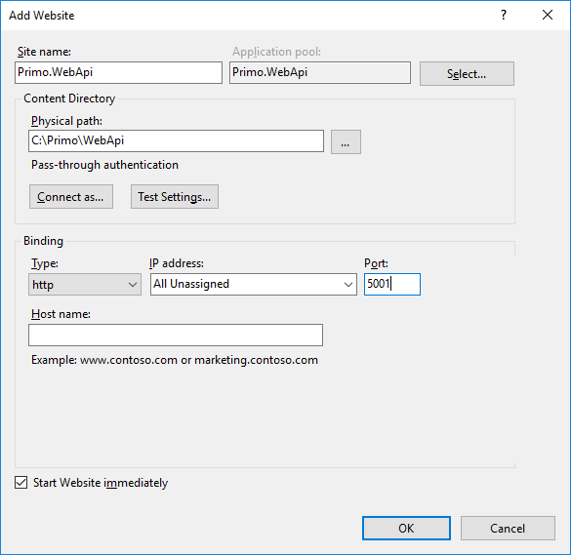

Рисунок 34 – Параметры веб-узла Primo.WebApi

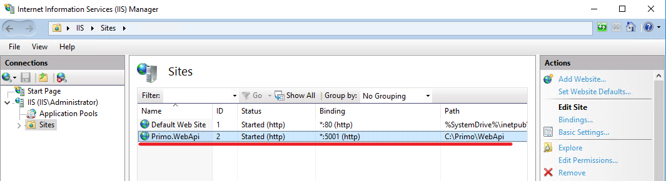

Рисунок 35 – Добавлен веб-узел Primo.WebApi

Чтобы Primo.WebApi заработал под IIS, устанавливаем:

dotnet-hosting-7.0.11-win.exe

(<https://dotnet.microsoft.com/en-us/download/dotnet/thank-you/runtime-aspnetcore-7.0.11-windows-hosting-bundle-installer>)

из комплекта поставки **и перезагружаем компьютер.**

Для создания узла UI сначала создадим для веб-сервера SSL-сертификат[4], так как этот узел будет работать по https (рисунки 36 – 39):

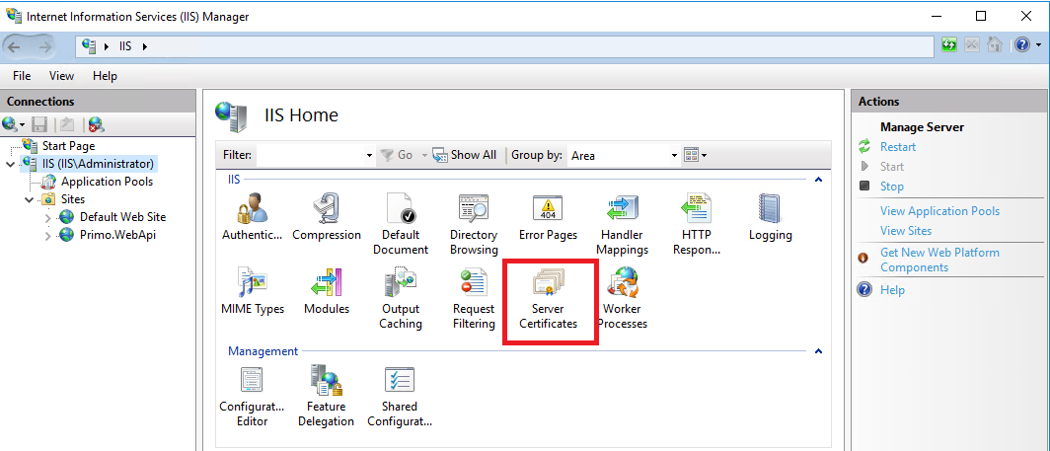

Рисунок 36 – Открытие оснастки управления сертификатами

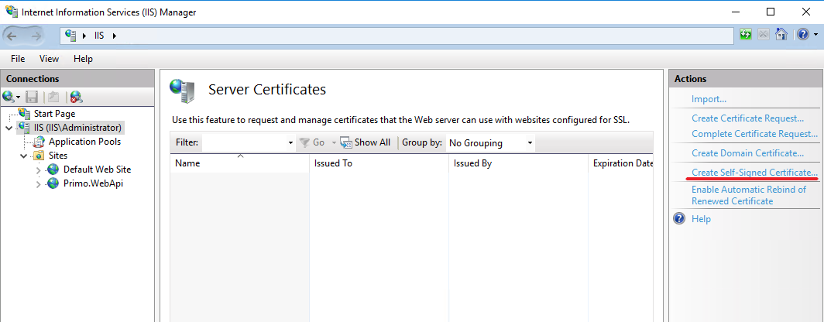

Рисунок 37 – Добавление самоподписанного SSL-сертификата

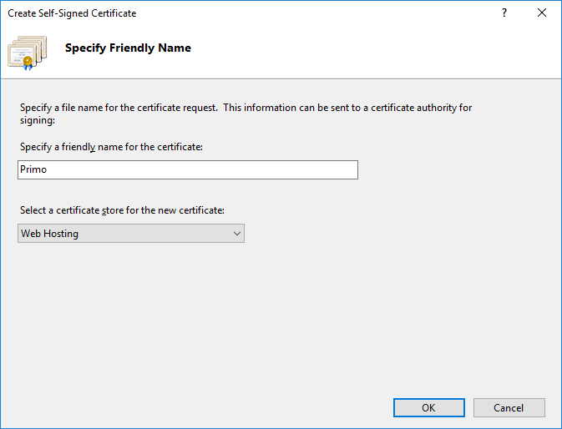

Рисунок 38 – Параметры SSL-сертификата

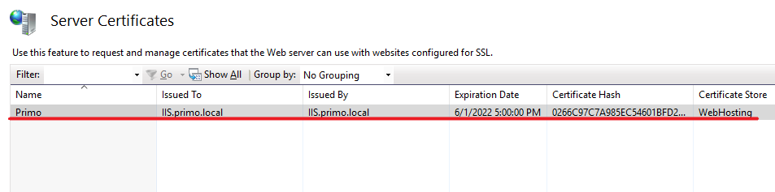

Рисунок 39 – SSL-сертификат с наименованием Primo установлен

Добавляем веб-узел Primo.UI (рисунок 40), устанавливаем для него Application Pool с наименованием DefaultAppPool и выбираем ранее созданный SSL-сертификат с наименованием Primo:

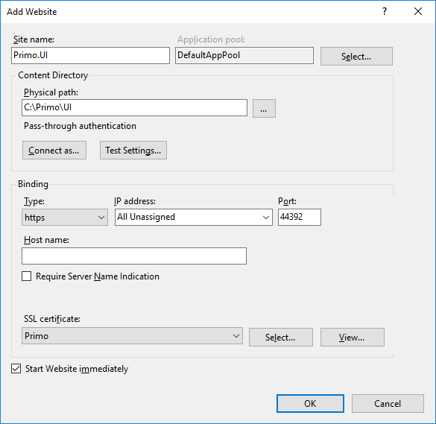

Рисунок 40 – Параметры веб-узла Primo.UI

На этом шаге узлы Primo.WebApi и Primo.UI по отдельности рабочие. Далее надо связать Primo.UI и Primo.WebApi, настроив реверс-прокси для API. Предварительно надо установить модули IIS из комплекта поставки (обязательно в приведенной ниже последовательности), обеспечивающие функциональность реверс-прокси:

rewrite_amd64_en-US.msi

requestRouter_amd64.msi

На узле Primo.UI настраиваем реверс-прокси для API (рисунки 41 – 45):

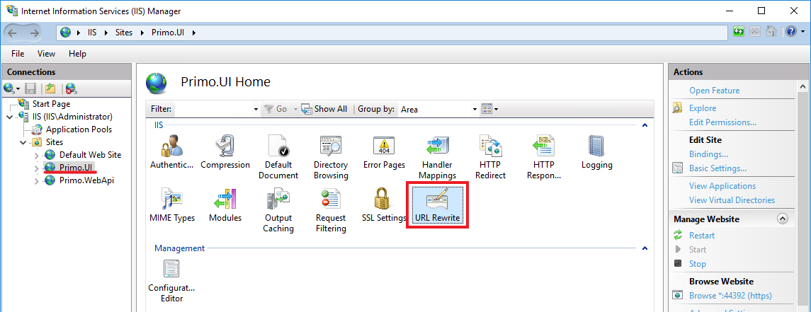

Рисунок 41 – Иконка оснастки управления правилами URL Rewrite

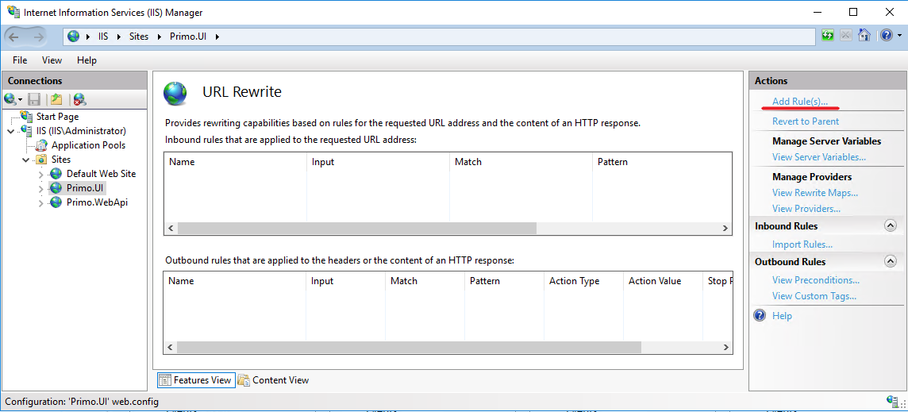

Рисунок 42 – Добавление правила URL Rewrite

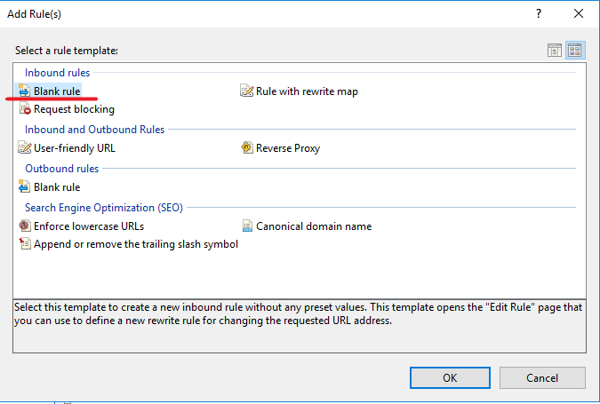

Рисунок 43 – Выбор шаблона правила URL Rewrite

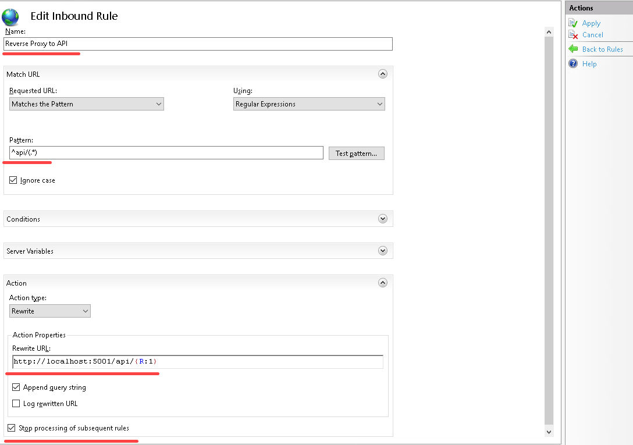

Рисунок 44 – Параметры правила URL Rewrite

Параметры правила URL Rewrite (рисунок 44):

* Name: Reverse Proxy to API
* Pattern: ^api/(.*)
* Rewrite URL: [http://localhost:5001/api/{R:1}](http://localhost:5001/api/%7bR:1%7d)

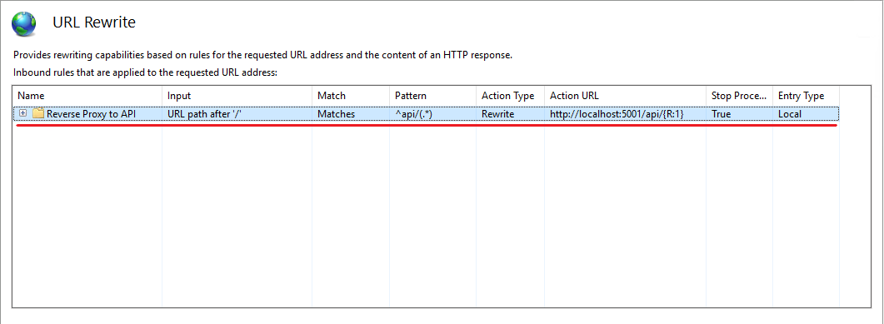

Рисунок 45 – Правило URL Rewrite добавлено

Чтобы ARR заработал надо его активировать. Для этого пробуем добавить «Reverse Proxy» правило (рисунок 46):

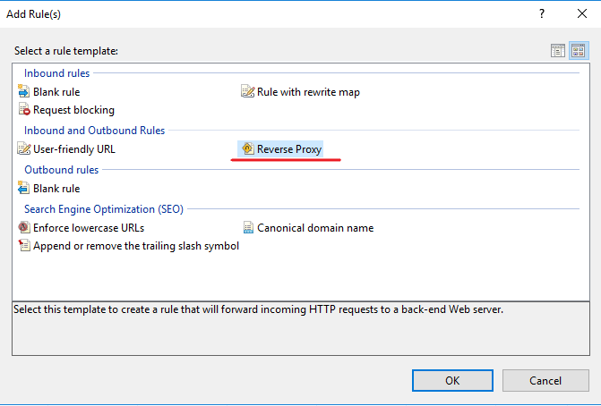

Рисунок 46 – Добавление «Reverse Proxy» правила для активации ARR

IIS выдаст предупреждение об активации ARR (рисунок 47), на которое надо согласиться и нажать «ОК»:

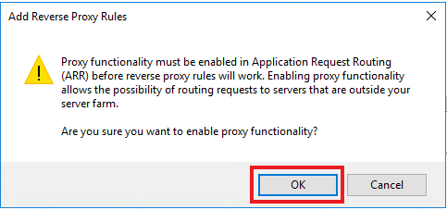

Рисунок 47 – Предупреждение об активации ARR

Добавлять «Reverse Proxy» правило не надо, это все нужно было только для активации ARR. Нажимаем «Cancel» (рисунок 48):

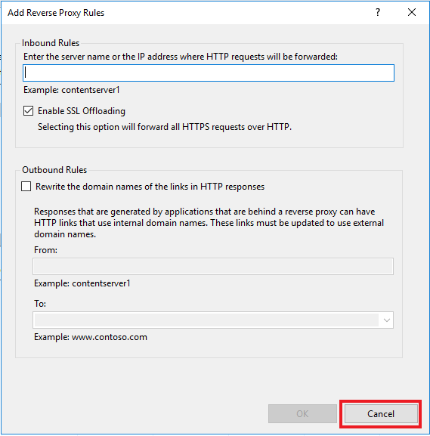

Рисунок 48 – Отмена добавления «Reverse Proxy» правила

Теперь ARR активировано, и узел Primo.UI может работать как реверс-прокси.

Управлять правилами также можно из Web.config (секция <rewrite/>) узла (рисунки 49, 50):

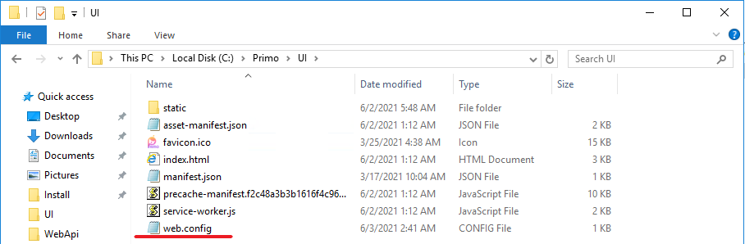

Рисунок 49 – Расположение Web.config узла Primo.UI

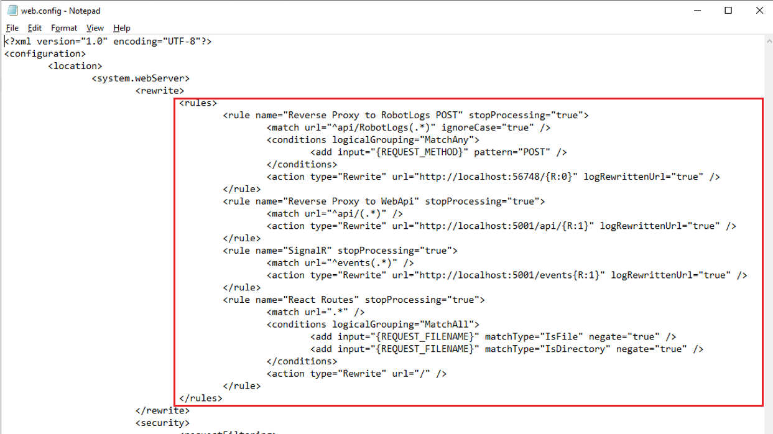

Рисунок 50 – Секция <rewrite/> Web.config

Для каждого узла – Primo.UI и Primo.WebApi настраиваем максимальный размер загружаемых файлов (рисунки 51, 52):

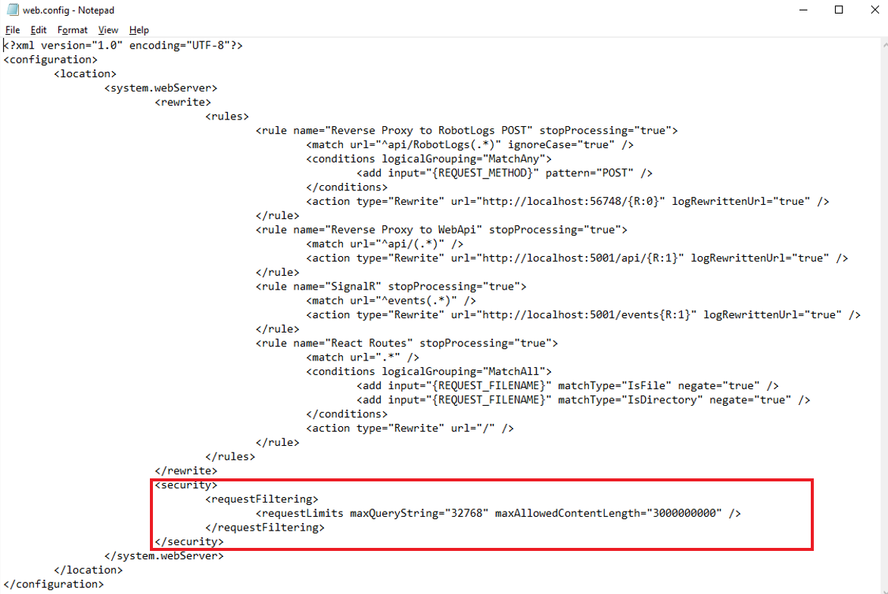

Рисунок 51 – Размер файлов для узла Primo.UI

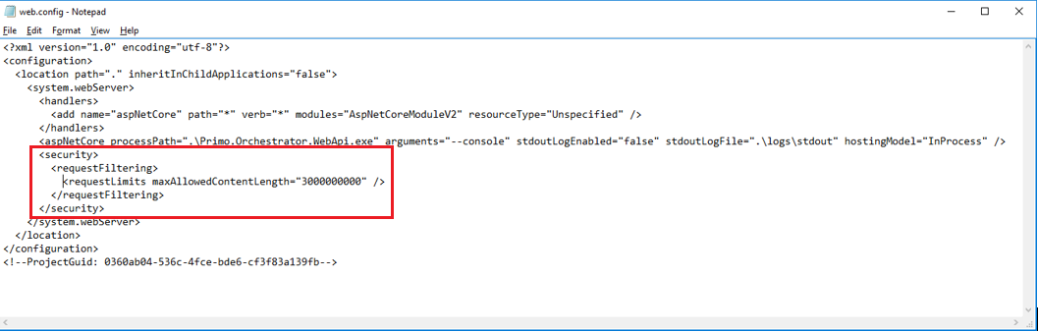

Рисунок 52 – Размер файлов для узла Primo.WebApi

Проверяем, что в appsettings.ProdWin.json для UseIISIntegration = true. Остальные настройки appsettings.ProdWin.json выставляем аналогично «Руководство по установке WebApi как службы под Windows 2016 Server».

ВНИМАНИЕ!!! Файлы web.config для каждого узла идут в комплекте поставки: для Primo.WebApi в архиве WebApi-IIS.zip, для Primo.UI в папке Distr\Windows[5]. Их содержимое может отличаться от приведенных в руководстве скринщотов.

Проверяем работоспособность, запуская приложение в браузере по адресу:

<https://[адрес]:44392>

Если WebApi работает с MS SQL SERVER используя Windows-аутентификацию (Trusted_Connection=True), то для Application Pool с наименованием Primo.WebApi необходимо задать этого (доменного) Windows-пользователя. Правой кнопкой мыши открываем окно Advanced Settings (рисунок 53) и находим свойство Identity:

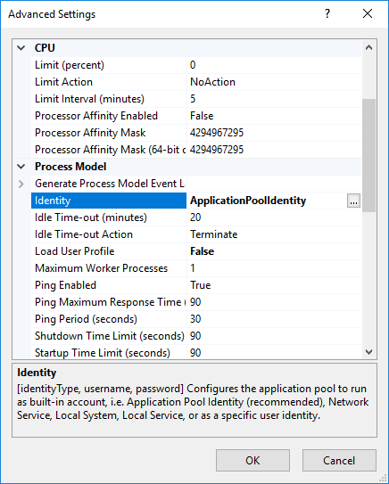

Рисунок 53 – Окно Advanced Settings и свойство Identity

Меняем значение свойства Identity – выбираем Custom account и нажимаем кнопку «Set…» (рисунки 54, 55):

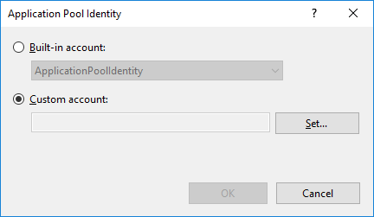

Рисунок 54 – Application Pool Identity, Custom account

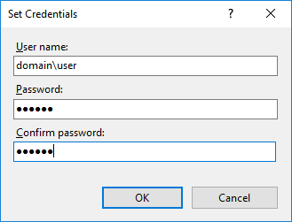

Рисунок 55 – Set Credentials

1. Не нужно, если используется DHCP
2. Для VM значения этих полей можно узнать командой ipconfig
3. Чтобы пулл приложений не выгружался, так как при выгрузке сломается работа фоновых служб приложения
4. Для промышленного узла необходимо использовать SSL-сертификат, выданный доверенным удостоверяющим центром
5. <https://learn.microsoft.com/en-us/iis/extensions/url-rewrite-module/url-rewrite-module-configuration-reference>

   <https://learn.microsoft.com/en-us/iis/extensions/url-rewrite-module/using-failed-request-tracing-to-trace-rewrite-rules>